**Domain-model-v0.1**

*Κωδικός: Domain-model*

*Έκδοση: v0.1*

# ΣΥΝΕΡΓΑΖΟΜΕΝΑ ΜΕΛΗ

* Παπαδοπούλου Μαρία ΑΜ: 1072494 4ο έτος (peer reviewer)
* Σίμου Τριάδα ΑΜ: 1072476 4ο έτος (editor)
* Σούρλας Ζήσης ΑΜ: 1072477 4ο έτος (contributor)
* Σφήκας Θοδωρής ΑΜ: 1072550 4ο έτος (peer reviewer)

# 

# ΠΕΡΙΓΡΑΦΗ ΚΛΑΣΕΩΝ

* **Χρήστης(User):** Γενική οντότητα που περιλαμβάνει τις ιδιότητες κάθε εγγεγραμμένου χρήστη, όλων των κατηγοριών, στην εφαρμογή.
* **Απλός Χρήστης(Basic User):** Ειδικότερη περίπτωση χρήστη. Οντότητα που περιλαμβάνει πρόσθετες ιδιότητες του απλού χρήστη, όπως παρακολουθήσεις ξεναγήσεων και λίστα επιθυμιών.
* **Ξεναγός(Guide):** Ειδικότερη περίπτωση χρήστη. Οντότητα που περιλαμβάνει πρόσθετες ιδιότητες ξεναγού, όπως ξεναγήσεις, αξιολογήσεις και εκδηλώσεις που δημιούργησε.
* **Πολιτιστικός οργανισμός(Host):** Ειδικότερη περίπτωση χρήστη. Οντότητα που περιλαμβάνει πρόσθετες ιδιότητες, όπως εκδηλώσεις που έχει φιλοξενήσει και αναρτημένες αγγελίες.
* **Αξιολόγηση(Rating):** Οντότητα που περιλαμβάνει πληροφορίες για αξιολογήσεις που κάνουν οι χρήστες σε ξεναγήσεις και εκδηλώσεις.
* **Ανάρτηση(Post):** Οντότητα που αναφέρεται σε οτιδήποτε μπορεί να αναρτηθεί από όλους τους τύπους χρήστη. Περιέχει κοινές ιδιότητες των περιπτώσεων ανάρτησης, όπως δημιουργός ανάρτησης και αξιολόγηση.
* **Αγγελία εργασίας(Job Offer):** Είδος ανάρτησης που περιλαμβάνει δεδομένα για αγγελίες εργασίας που δημιουργούνται και αναρτώνται από πολιτιστικούς οργανισμούς.
* **Ξενάγηση(Tour):** Περιέχει πληροφορίες για τις αναρτήσεις ξεναγήσεων που προφέρουν οι ξεναγοί. Μπορούν να δηλώσουν τη συμμετοχή τους οι απλοί χρήστες και να προμηθευτούν εισιτήριο.
* **Εικονική ξενάγηση(Virtual Tour):** Οντότητα που περιγράφει εικονικές ξεναγήσεις και περιλαμβάνει ιδιότητες όπως τίτλος, διάστημα λειτουργίας και ιστορικό αξιολογήσεων. Δημιουργός τους είναι οι ξεναγοί και συμμετέχοντες οι απλοί χρήστες.
* **Event**: Οντότητα που περιέχει πληροφορίες για ανάρτηση πολιτιστικού δρώμενου.
* **Quiz:** Τύπος ανάρτησης που περιέχει ερωτήσεις διαμορφωμένες απο ξεναγούς προς τους χρήστες, οι οποίοι παρακολούθησαν κάποια ξενάγηση.
* **Πληρωμή(Payment):** Περιλαμβάνει ιδιότητες σχετικά με τις πληρωμές που πραγματοποιούν οι χρήστες όπως ποσό πληρωμής, αγοραστής και προϊόν.
* **Αίτηση εργασίας(Job Application):** Περιέχει πληροφορίες για τις αιτήσεις που υποβάλλουν οι απλοί χρήστες και ξεναγοί προς τις αγγελίες των οργανισμών.
* **Πληροφορίες/Ειδήσεις(Info):** Ανάρτηση ανακοινώσεων και ειδήσεων απο ξεναγούς και πολιτιστικούς οργανισμούς.
* **Βάση Δεδομένων(Database):** Αποσκοπεί στη σύνδεση της βάσης δεδομένων με την εφαρμογή
* **Λίστα Επιθυμιών(Wishlist):** Λίστα με events, virtual tours και ξεναγήσεις που ενδιαφέρουν τους απλούς χρήστες.

# ΔΙΑΓΡΑΜΜΑ

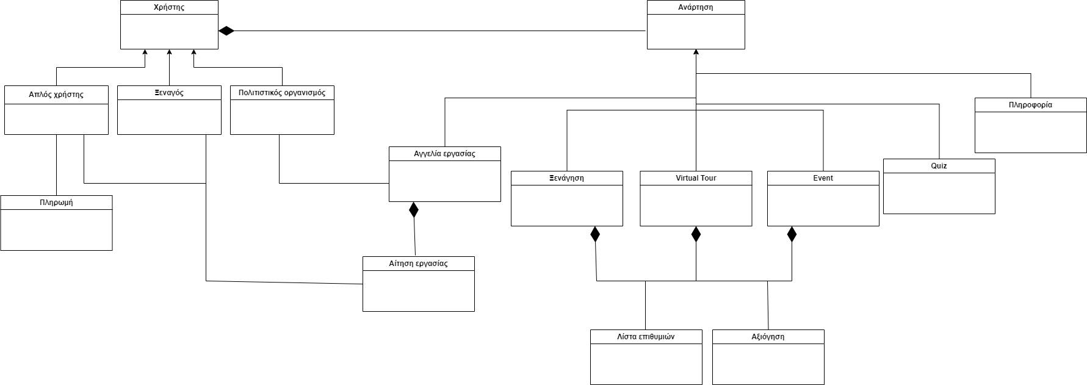

**ΕΡΓΑΛΕΙΑ ΠΟΥ ΧΡΗΣΙΜΟΠΟΙΗΘΗΚΑΝ**

Για το διάγραμμα χρησιμοποιήθηκε το online diagram maker <https://www.diagrams.net/> και για τη συγγραφή των τεχνικών κειμένων το MicroSoft Word.